Отчёт по лабораторной работе №3

Основы информационной безопасности

Мурашов Иван Вячеславович

Содержание

Список иллюстраций

Список таблиц

# 1 Цель работы

Целью данной работы является приобретение практических навыков работы в консоли с атрибутами файлов для групп пользователей.

# 2 Задание

1. Создание пользователя guest2, добавление его в группу пользователей guest
2. Заполнение таблицы 3.1
3. Заполнение таблицы 3.2 на основе таблицы 3.1.

# 3 Теоретическое введение

**Права доступа** определяют, какие действия конкретный пользователь может или не может совершать с определенным файлами и каталогами. С помощью разрешений можно создать надежную среду — такую, в которой никто не может поменять содержимое ваших документов или повредить системные файлы. [1]

**Группы пользователей Linux** кроме стандартных root и users, здесь есть еще пару десятков групп. Это группы, созданные программами, для управления доступом этих программ к общим ресурсам. Каждая группа разрешает чтение или запись определенного файла или каталога системы, тем самым регулируя полномочия пользователя, а следовательно, и процесса, запущенного от этого пользователя. Здесь можно считать, что пользователь - это одно и то же что процесс, потому что у процесса все полномочия пользователя, от которого он запущен. [2]

* daemon - от имени этой группы и пользователя daemon запускаютcя сервисы, которым необходима возможность записи файлов на диск.
* sys - группа открывает доступ к исходникам ядра и файлам - include сохраненным в системе
* sync - позволяет выполнять команду /bin/sync
* games - разрешает играм записывать свои файлы настроек и историю в определенную папку
* man - позволяет добавлять страницы в директорию /var/cache/man
* lp - позволяет использовать устройства параллельных портов
* mail - позволяет записывать данные в почтовые ящики /var/mail/
* proxy - используется прокси серверами, нет доступа записи файлов на диск
* www-data - с этой группой запускается веб-сервер, она дает доступ на запись /var/www, где находятся файлы веб-документов
* list - позволяет просматривать сообщения в /var/mail
* nogroup - используется для процессов, которые не могут создавать файлов на жестком диске, а только читать, обычно применяется вместе с пользователем nobody.
* adm - позволяет читать логи из директории /var/log
* tty - все устройства /dev/vca разрешают доступ на чтение и запись пользователям из этой группы
* disk - открывает доступ к жестким дискам /dev/sd* /dev/hd*, можно сказать, что это аналог рут доступа.
* dialout - полный доступ к серийному порту
* cdrom - доступ к CD-ROM
* wheel - позволяет запускать утилиту sudo для повышения привилегий
* audio - управление аудиодрайвером
* src - полный доступ к исходникам в каталоге /usr/src/
* shadow - разрешает чтение файла /etc/shadow
* utmp - разрешает запись в файлы /var/log/utmp /var/log/wtmp
* video - позволяет работать с видеодрайвером
* plugdev - позволяет монтировать внешние устройства USB, CD и т д
* staff - разрешает запись в папку /usr/local

# 4 Выполнение лабораторной работы

## 4.1 Атрибуты файлов

1. Создаю пользователя guest2 с помощью комманды useradd и задаю ему пароль passwd (пользователь guest был создан во время выполнения 2ой лабораторной работы (рис. 1).

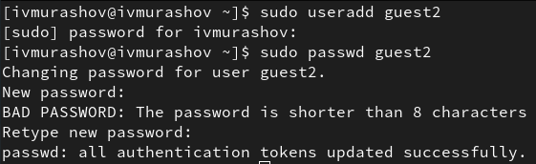

Рис. 1: Добавление пользователя

1. Добавляю пользователя guest2 в группу guest(рис. 2).

Рис. 2: Добавление пользователя

Рис. 2: Добавление пользователя

1. Захожу в guest и guest2 в консоли с помощью команды su <имя пользователся> (рис. 3).

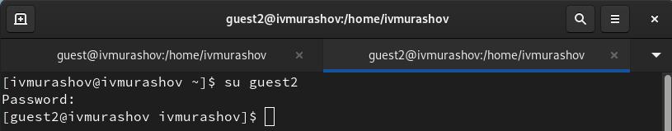

Рис. 3: Вход через аккаунт пользователя

1. Просматриваю путь директории, где я нахожусь на обоих аккаунтах (рис. 4), (рис. 5).

Рис. 4: Текущая директория

Рис. 4: Текущая директория

Рис. 5: Текущая директория

Рис. 5: Текущая директория

1. Проверяю имя пользователя с помощью команды whoami, далее с помощью команды id просматриваю группы, к которым принадлежит пользователь, коды этих групп (gid), команда groups выводит список групп, в которые входит пользователь (рис. 6), (рис. 7).

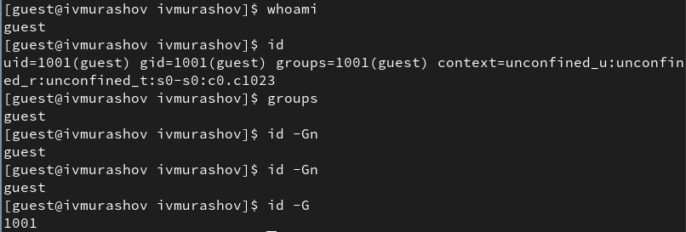

Рис. 6: Информация о пользователе

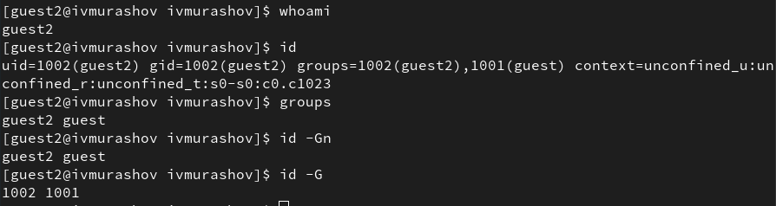

Рис. 7: Информация о пользователе

1. Получаю информацию о пользователях с помощью команды

cat /etc/group | grep 'guest'

В выводе получаю коды пользователя и группы, адрес домашней директории (рис. 8).

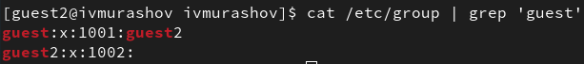

Рис. 8: Просмотр файла group

1. С помощью newgrp регистрирую нового пользователя в группе guest (рис. 9).

Рис. 9: Регистрация нового пользователя

Рис. 9: Регистрация нового пользователя

1. Добавляю права rwx группе пользователей guest (рис. 10).

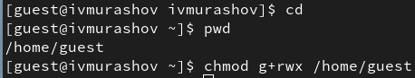

Рис. 10: Проверка расширенных атрибутов

1. Снимаю атрибуты командой chmod 000 dir1, при проверке с помощью команды ls -l видно, что теперь атрибуты действительно сняты (рис. 11).

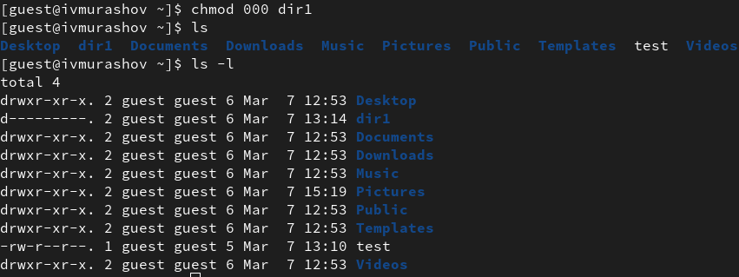

Рис. 11: Снятие атрибутов с директории

## 4.2 Заполнение таблицы 3.1

Проверяю, как guest2 взаимодействует с файлами директории dir1 (рис. 12).

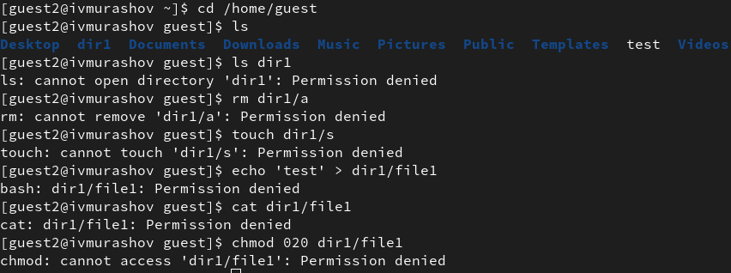

Рис. 12: Пример заполнения таблицы 3.1

| Права директории | Права файла | Создание файла | Удаление файла | Запись в файл | Чтение файла | Смена директории | Просмотр файлов в директории | Переименование файл | Смена атрибутов файла |
| --- | --- | --- | --- | --- | --- | --- | --- | --- | --- |
| d-------— (000) | --------— (000) | - | - | - | - | - | - | - | - |
| d-----x-— (010) | --------— (000) | - | - | - | - | - | - | - | + |
| d----w--— (020) | --------— (000) | - | - | - | - | - | - | - | - |
| d----wx-— (030) | --------— (000) | + | + | - | - | + | - | + | + |
| d---r---— (040) | --------— (000) | - | - | - | - | - | + | - | - |
| d---r-x-— (050) | --------— (000) | - | - | - | - | + | + | - | + |
| d---rw--— (060) | --------— (000) | - | - | - | - | - | + | - | - |
| d---rwx-— (070) | --------— (000) | + | + | - | - | + | + | + | + |
| d-------— (000) | ------x-— (010) | - | - | - | - | - | - | - | - |
| d-----x-— (010) | ------x-— (010) | - | - | - | - | - | - | - | + |
| d----w--— (020) | ------x-— (010) | - | - | - | - | - | - | - | - |
| d----wx-— (030) | ------x-— (010) | + | + | - | - | + | - | + | + |
| d---r---— (040) | ------x-— (010) | - | - | - | - | - | + | - | - |
| d---r-x-— (050) | ------x-— (010) | - | - | - | - | + | + | - | + |
| d---rw--— (060) | ------x-— (010) | - | - | - | - | - | + | - | - |
| d---rwx-— (070) | ------x-— (010) | + | + | - | - | + | + | + | + |
| d-------— (000) | -----w--— (020) | - | - | - | - | - | - | - | - |
| d-----x-— (010) | -----w--— (020) | - | - | + | - | - | - | - | + |
| d----w--— (020) | -----w--— (020) | - | - | - | - | - | - | - | - |
| d----wx-— (030) | -----w--— (020) | + | + | + | - | + | - | + | + |
| d---r---— (040) | -----w--— (020) | - | - | - | - | - | + | - | - |
| d---r-x-— (050) | -----w--— (020) | - | - | + | - | + | + | - | + |
| d---rw--— (060) | -----w--— (020) | - | - | - | - | - | + | - | - |
| d---rwx-— (070) | -----w--— (020) | + | + | + | - | + | + | + | + |
| d-------— (000) | -----wx-— (030) | - | - | - | - | - | - | - | - |
| d-----x-— (010) | -----wx-— (030) | - | - | + | - | - | - | - | + |
| d----w--— (020) | -----wx-— (030) | - | - | - | - | - | - | - | - |
| d----wx-— (030) | -----wx-— (030) | + | + | + | - | + | - | + | + |
| d---r---— (040) | -----wx-— (030) | - | - | - | - | - | + | - | - |
| d---r-x-— (050) | -----wx-— (030) | - | - | + | - | + | + | - | + |
| d---rw--— (060) | -----wx-— (030) | - | - | - | - | - | + | - | - |
| d---rwx-— (070) | -----wx-— (030) | + | + | + | - | + | + | + | + |
| d-------— (000) | ----r---— (040) | - | - | - | - | - | - | - | - |
| d-----x-— (010) | ----r---— (040) | - | - | - | + | + | - | - | + |
| d----w--— (020) | ----r---— (040) | - | - | - | - | - | - | - | - |
| d----wx-— (030) | ----r---— (040) | + | + | - | + | + | - | + | + |
| d---r---— (040) | ----r---— (040) | - | - | - | - | - | + | - | - |
| d---r-x-— (050) | ----r---— (040) | - | - | - | + | + | + | - | + |
| d---rw--— (060) | ----r---— (040) | - | - | - | - | - | + | - | - |
| d---rwx-— (070) | ----r---— (040) | + | + | - | + | + | + | + | + |
| d-------— (000) | ----r-x-— (050) | - | - | - | - | - | - | - | - |
| d-----x-— (010) | ----r-x-— (050) | - | - | - | + | + | - | - | + |
| d----w--— (020) | ----r-x-— (050) | - | - | - | - | - | - | - | - |
| d----wx-— (030) | ----r-x-— (050) | + | + | - | + | + | - | + | + |
| d---r---— (040) | ----r-x-— (050) | - | - | - | - | - | + | - | - |
| d---r-x-— (050) | ----r-x-— (050) | - | - | - | + | + | + | - | + |
| d---rw--— (060) | ----r-x-— (050) | - | - | - | - | - | + | - | - |
| d---rwx-— (070) | ----r-x-— (050) | + | + | - | + | + | + | + | + |
| d-------— (000) | ----rw--— (060) | - | - | - | - | - | - | - | - |
| d-----x-— (010) | ----rw--— (060) | - | - | + | + | - | - | - | + |
| d----w--— (020) | ----rw--— (060) | - | - | - | - | - | - | - | - |
| d----wx-— (030) | ----rw--— (060) | + | + | + | + | + | - | + | + |
| d---r---— (040) | ----rw--— (060) | - | - | - | - | - | + | - | - |
| d---r-x-— (050) | ----rw--— (060) | - | - | + | + | + | + | - | + |
| d---rw--— (060) | ----rw--— (060) | - | - | - | - | - | + | - | - |
| d---rwx-— (070) | ----rw--— (060) | + | + | + | + | + | + | + | + |
| d-------— (000) | ----rwx-— (070) | - | - | - | - | - | - | - | - |
| d-----x-— (010) | ----rwx-— (070) | - | - | + | + | + | - | - | + |
| d----w--— (020) | ----rwx-— (070) | - | - | - | - | - | - | - | - |
| d----wx-— (030) | ----rwx-— (070) | + | + | + | + | + | - | + | + |
| d---r---— (040) | ----rwx-— (070) | - | - | - | - | - | + | - | - |
| d---r-x-— (050) | ----rwx-— (070) | - | - | + | + | + | + | - | + |
| d---rw--— (060) | ----rwx-— (070) | - | - | - | - | - | + | - | - |
| d---rwx-— (070) | ----rwx-— (070) | + | + | + | + | + | + | + | + |

Таблица 3.1 «Установленные права и разрешённые действия для групп»

## 4.3 Заполнение таблицы 3.2

На основе таблицы 3.1 заполняю таблицу 3.2.

| Операция | Права на директорию | Права на файл |
| --- | --- | --- |
| Создание файла | d----wx-— (030) | --------— (000) |
| Удаление файла | d----wx-— (030) | --------— (000) |
| Чтение файла | d-----x-— (010) | ----r---— (040) |
| Запись в файл | d-----x-— (010) | -----w--— (020) |
| Переименование файла | d----wx-— (030) | --------— (000) |
| Создание поддиректории | d----wx-— (030) | --------— (000) |
| Удаление поддиректории | d----wx-— (030) | --------— (000) |

Таблица 3.2 «Минимальные права для совершения операций от имени пользователей входящих в группу»

# 5 Выводы

В ходе данной лабораторной работы я приобрёл практические навыки работы в консоли с атрибутами файлов для групп пользователей.